Tín dụng chính sách - Đồng hành để không ai bị bỏ lại phía sau
Không chỉ mang đến nguồn vốn ưu đãi, tín dụng chính sách còn mở ra cơ hội việc làm, phát triển sinh kế, ổn định cuộc sống, góp phần giúp người chấp hành xong án phạt tù và người sau cai nghiện ma túy vững tin tái hòa nhập cộng đồng.
Thông qua sự phối hợp giữa NHCSXH với lực lượng Công an, chính quyền địa phương và các tổ chức chính trị - xã hội, người chấp hành xong án phạt tù và người sau cai nghiện có nhu cầu, đủ điều kiện được tiếp cận nguồn vốn ưu đãi để phát triển kinh tế, ổn định cuộc sống và vững tin tái hòa nhập cộng đồng, cụ thể:
✅Người sau cai nghiện ma túy (theo Quyết định số 08/2026/QĐ-TTg):
- Vay học nghề: Tối đa 4 triệu đồng/tháng/người.
- Vay sản xuất, kinh doanh, tạo việc làm: tối đa 200 triệu đồng/người và tối đa 2 tỷ/ cơ sở SXKD.
Nguồn vốn vay giúp người sau cai nghiện có điều kiện học nghề, nâng cao kỹ năng, tìm kiếm việc làm hoặc đầu tư phát triển sản xuất, kinh doanh phù hợp với khả năng và điều kiện thực tế từ đó từng bước tạo dựng cuộc sống ổn định, giảm nguy cơ tái nghiện và tái phạm.
✅ Người chấp hành xong án phạt tù (theo Quyết định số 22/2023/QĐ-TTg):
- Vay học nghề: Tối đa 4 triệu đồng/tháng/người.
- Vay sản xuất, kinh doanh, tạo việc làm: tối đa 100 triệu đồng/người và tối đa 2 tỷ/ cơ sở SXKD.
Việc triển khai chính sách tín dụng ưu đãi không chỉ hỗ trợ về kinh tế mà còn mang ý nghĩa nhân văn sâu sắc, tạo thêm cơ hội để người chấp hàng xong án phạt tù, người cai nghiện có việc làm, có thu nhập, ổn định cuộc sống và tự tin tái hòa nhập cộng đồng.
🌱Nguồn vốn chính sách – Lan tỏa yêu thương, là điểm tựa cho hành trình tái hòa nhập cộng đồng.
💚 Để biết thêm thông tin chi tiết vui lòng liên hệ Phòng giao dịch NHCSXH Bù Đốp, UBND cấp xã hoặc Tổ Tiết kiệm và vay vốn nơi cư trú để được hướng dẫn.
📱 Quét mã QR trên tờ rơi hoặc truy cập https://vbsp.org.vn để tìm hiểu thông tin chi tiết.

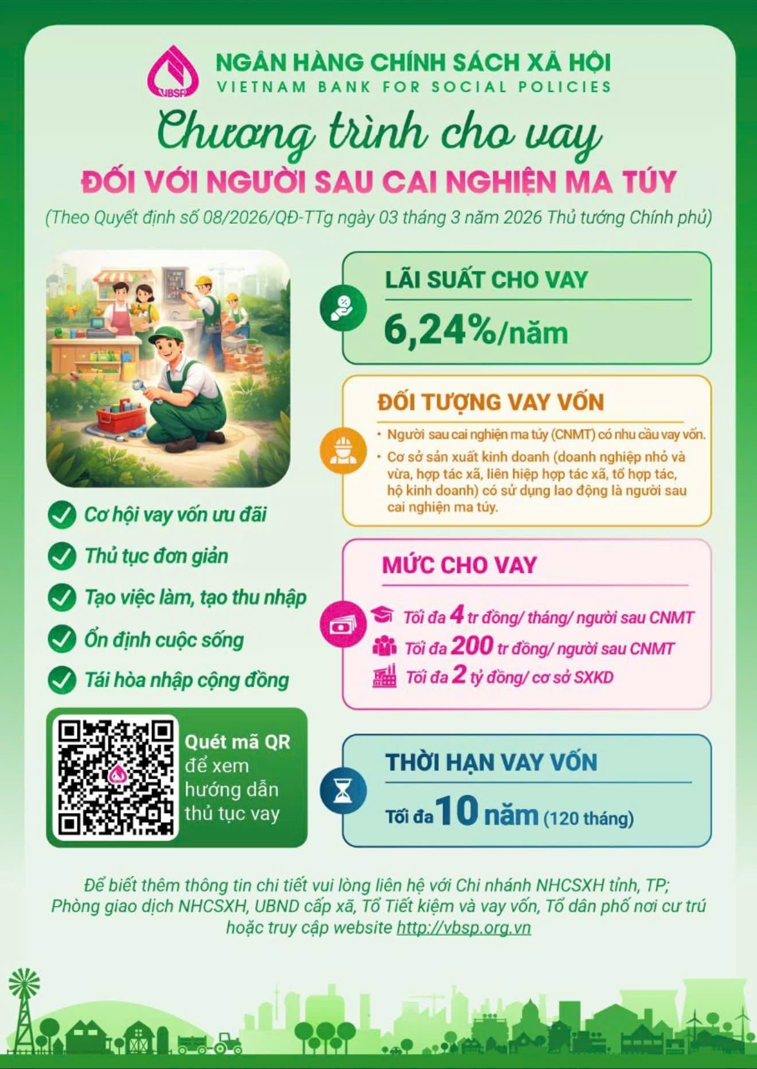

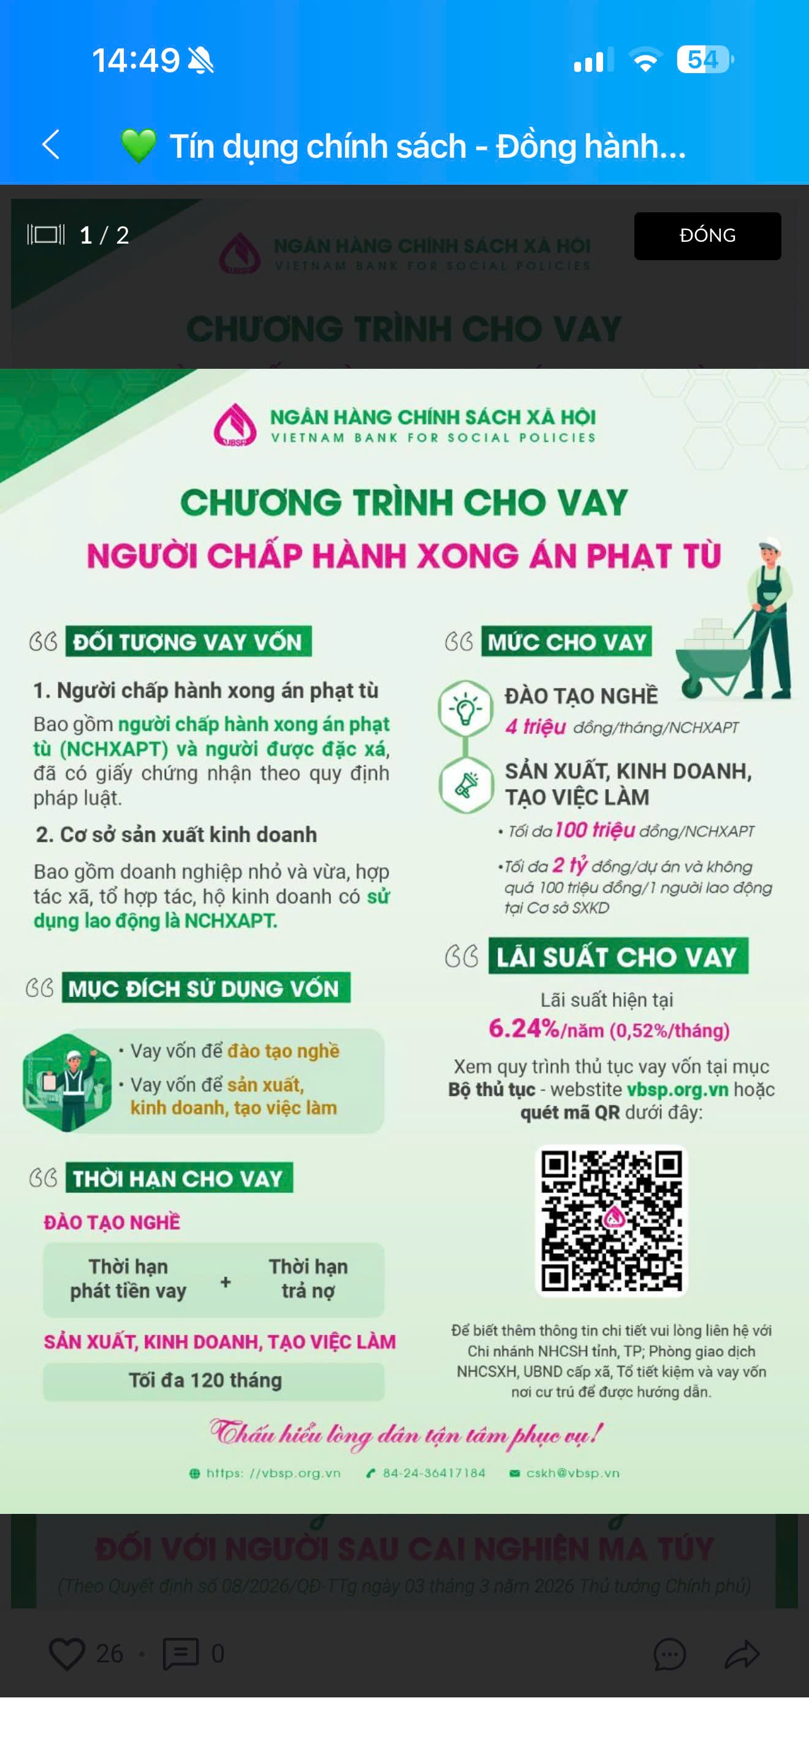
Nguồn tin: Ngân hàng Chính sách xã hội Bù Đốp

